

МИНОБРНАУКИ РОССИИ

Федеральное государственное бюджетное образовательное учреждение высшего профессионального образования

"Российский технологический университет"

МИРЭА

Институт «Кибербезопасности и цифровых технологий»

Кафедра КБ-3 «Разработка программных решений и системного программирования»

**ОТЧЕТ ПО ЛАБОРАТОРНОЙ РАБОТЕ № 2**

**по дисциплине**

**«Проектирование Архитектуры программного обеспечения»**

**Выполнил**

студент группы БСБО-02-20 Смелкин Н.Д.

*ФИО*

**Принял**

к.т.н., доцент Волович М. Е.

**Работа выполнена**

« » декабря 2023 г.

Москва 2023

Задание:

Выполнить запрос к структуре хранения информации о группах учащихся, курсах обучения, лекционной программе и составу лекционных курсов и практических занятий, а также структуре связей между курсами, специальностями, студентами кафедры и данными о посещении студентами занятий, для извлечения отчета о необходимом объеме аудитории для проведения занятий по курсу заданного семестра и года обучения с требованиями в описании к использованию технических средств. В качестве результата необходимо вывести полную информацию о курсе, лекции и количестве слушателей.

Код:

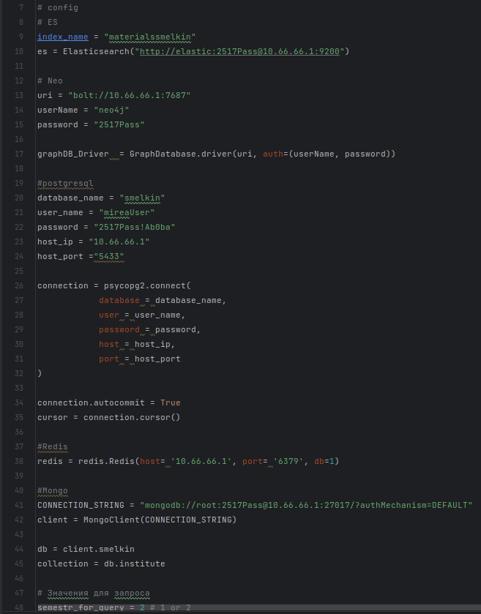

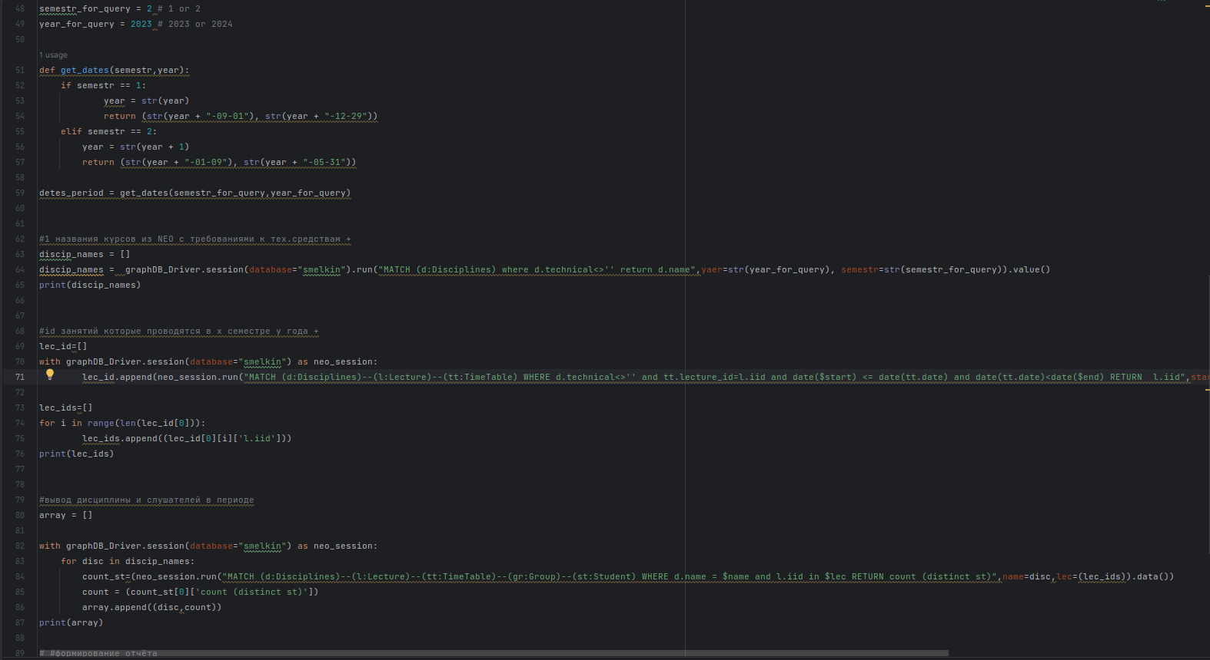

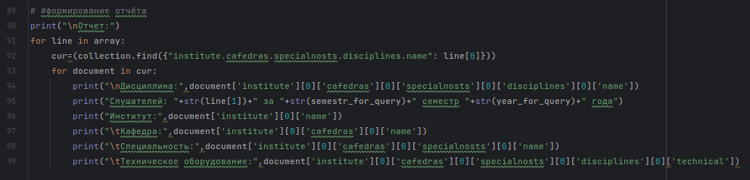

Результат работы(отчёт):

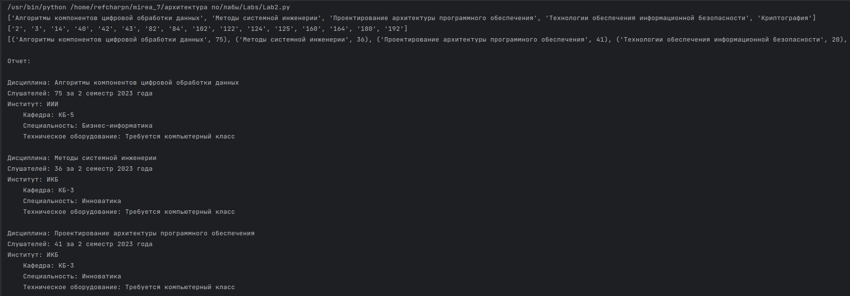

Обоснование структуры:

Для начала в программе инициализируются объекты для подключения к базам данных. Для начала необходимо выбрать все занятия которые проводятся в выбранном семестре и у которых есть требования к техническим средствам. Для этого использовалась система Neo4j т. к. в ней легко искать связанные сущности, в нашем случае имеем связь: Дисциплины → Занятия → Расписание. Из дисциплин необходимо взять взять технические требования, а из занятий дату проведения. В итоге получаем нужный список дисциплин и занятий. Далее необходимо посчитать кол-во студентов, который посещают дисциплину. Также используем Neo4j. Перебираем полученные дисциплины, набираем список занятий, из набора(получили в прошлом пункте) и выводим кол-во студентов которые есть в группа, которые должны посещать данную дисциплину. Для формирования отчёта используем полученные данные и MongoDB, т. к. необходимо вывести информацию о кафедре, институте, направлении для каждой дисциплины(используем данную систему, т. к. данные между собой связаны слабо).